Школьный этап Всероссийской олимпиады школьников по математике
2019-2020 учебный год
Время выполнения заданий 45 минут

Дорогой друг! Внимательно прочитай задания, постарайся аккуратно и правильно их выполнить. Желаем успеха!

- Запиши наибольшее трехзначное число и наименьшее четырехзначное. Найди их сумму.__________________________________________________(2 баллла)

2. Вставь пропущенное число: 2015 - 1603 = ….… - 1703 (2 балла)

3. Цветки картофеля бывают открыты с 6 утра до 14.00 часов дня, цветы льна - от 6 часов до 16 часов, а цветки календулы - с 9 часов до 15 часов. В какие часы все цветки одновременно открыты? Запиши ответ____________________.(2 балла)
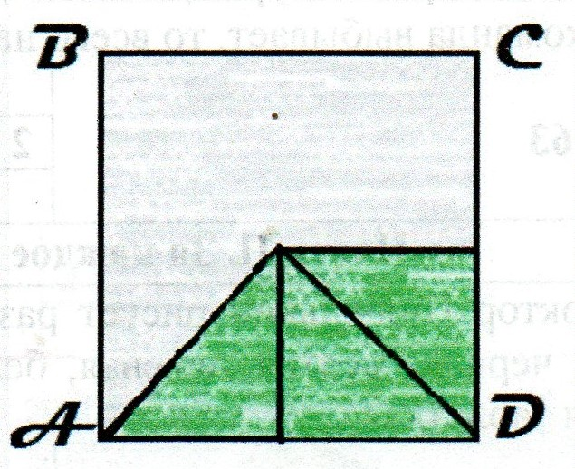
4. Какая часть квадрата закрашена темным цветом? (3 балла)

Ответ: ______________

5. Поезд отправляется в 20:00. Лена хотела быть на вокзале за полчаса до отправления поезда. В какое время ей надо выйти из дома, если она идёт до трамвая 20 минут, едет на трамвае 15 минут и 5 минут идёт от трамвая до вокзала? (5 баллов)
_____________________________________________________________________________________________________________________________________________________________________________________________________________________

6. В детский лагерь приехало 240 учащихся из Москвы и Новгорода. Мальчиков было 125, из которых 65 - москвичи. Среди учеников, прибывших из Новгорода девочек было 53. Сколько учеников приехали из Москвы? (4 балла)
______________________________________________________________________________________________________________________________________________
7. Три подружки - Вера, Оля и Таня пошли в лес по ягоды. Для сбора ягод у них были корзина, лукошко и ведерко. Известно, что Оля была не с корзиной и не с лукошком, Вера - не с лукошком. Что с собой взяла каждая девочка для сбора ягод? (3 балла)
Вера - ______________, Таня - ______________, Оля - _______________.
8. Длина забора 20 метров. Сколько в заборе столбов, если столб от столба стоит на расстоянии двух метров? ____________________________________________(2 балла)

9. Один ослик вёз 10 кг сахара. А другой ослик - 10 кг поп-корна. У кого поклажа была тяжелее? (1 балл)____________________________

10. В Древнем Египте четыре с половиной тысячи лет назад для записи чисел использованы знаки: (4 балла)
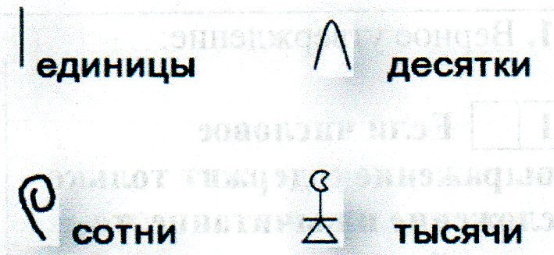

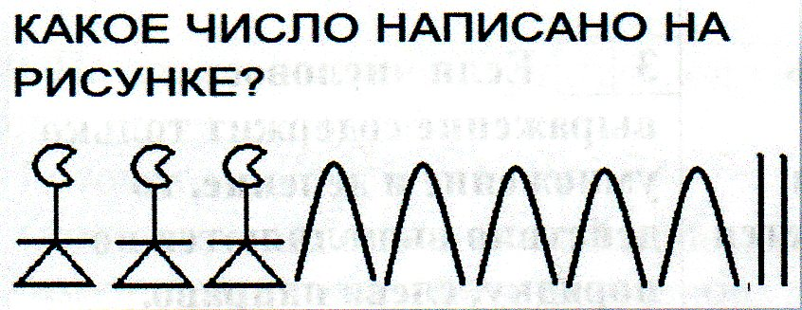

______________________

11. Построй фигуру, симметричную данной (2 балла)

